**Ya es una realidad la Instalación de la Zona Digital en Julumito Alto**

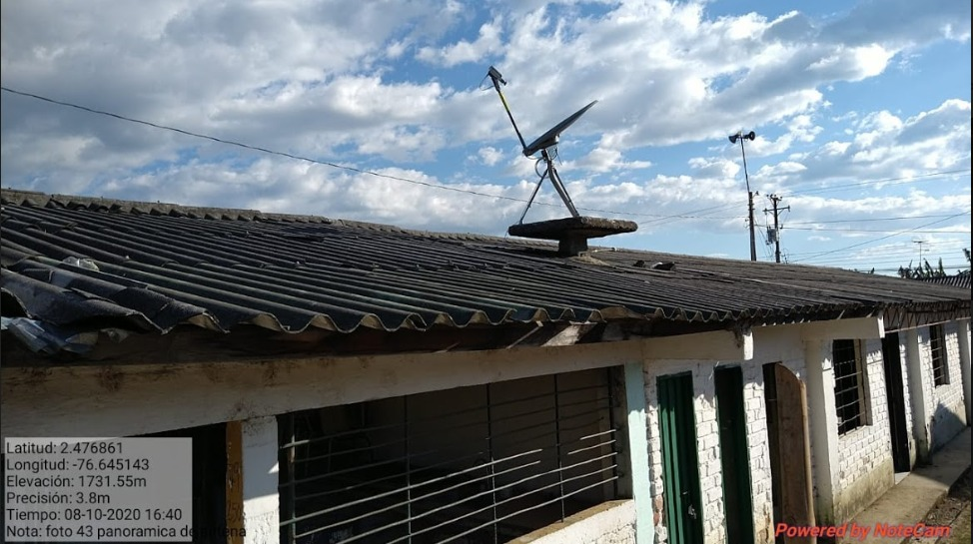

Dentro de la ejecución del Plan Ejecutando y Conectando, liderado por el Misterio de Tecnología e Información y las Comunicaciones, se ha iniciado con gran éxito la segunda fase en la que se encuentra el desarrollo de la instalación de 250 zonas digitales en diferentes áreas rurales de 94 municipios y 15 departamentos de Colombia, dentro de los cuales encuentra a Popayán.

Con el fin de hacer de este proyecto una realidad para la capital caucana, el Gobierno realizó una inversión de 25.000 millones de pesos, el cual fue firmado el pasado 30 de junio del presente año con el operador Empresa de Telecomunicaciones de Popayán, EMTEL, compañía encargada de adelantar la instalación del internet, el cual se busca sea de acceso gratuito desde cualquier dispositivo tecnológico como tableta, celular o computador.

Los procesos de selección se llevaron a cabo en el marco de los estándares de transparencia, donde se tuvo en cuenta las necesidades de cada departamento en temas de conectividad, comunicación y acceso a internet, así como también, la media y alta dificultad de acceso al centro poblado, el número de habitantes y la población estudiantil, de esta forma se explica cómo fue escogida la zona de Julumito Alto para ser beneficiado con este proyecto, el cual hoy es una realidad para que la comunidad pueda gozar de buena conectividad y acceso a mejores oportunidades virtuales tanto académicas como laborales.

**Todos a ponerse al día con la Jornada Departamental de Vacunación**



La Secretaría de Salud Municipal invita a los padres de los niños menores de 6 años, niñas de 9 años, y demás población como mujeres en edad fértil de 10 a 49 años, población gestante y adultos mayores de 60 años, a participar durante el mes de agosto de la jornada departamental de vacunación en el marco de la pandemia “Día de ponerse al día con las vacunas”.

Asiste a los puntos de vacunación más cercanos: E.S.E Popayán con cita previa al 8333000, centro de salud Bello horizonte, CS 31 de Marzo, Centro de Salud Sur Oriente, Loma de la Virgen y Centro Salud Sur occidente.

Otras entidades: Ips Sanitas, Sanidad Militar, Sanidad Policial, Nueva Ips Popayán, Ciaepe, Ips Bios y Clínica Santa Gracia.

La vacunación es totalmente gratuita

¡Recuerda que las vacunas nos protegen de enfermedades!

Notas breves

Atención Ciudadanos: Desde este 18 de agosto se habilita la plataforma "Consulta de Comparendos" que podrá consultar en http://popayan.gov.co/comparendos/

Decreto Municipal en: https://bit.ly/2PURlzj